令和７年７月吉日

関　係　各　位

茨城県タイヤ商工業協同組合

理事長　　　荒井　　功

（公　印　省　略）

**第５０回タイヤ空気充填業務特別教育講習会開催について**

拝啓　ますます御健勝のこととお慶び申し上げます。

さて、下記日程により『**タイヤ空気充填特別教育講習会**』を開催いたします。事業者の方々には、タイヤ空気充填業務に従事する従業員に対して特別教育を行なうことが義務付けられております。これらの規則に違反した場合、労働安全衛生法第１１９条の罰則が適用され、事業者には罰則（６ヶ月以下の懲役又は5０万円以下の罰金）が課せられます。事業者の方々は、安全面での一層の充実、さらに確実でスピーディーな作業の実現を目指すために、今回の講習会受講をご案内致します。受講を必要とされる方が居られましたら別紙申込書にて、**7月31日**までに当組合事務局へお申込ください。また、受講者は修了証明書カードの発行の手続きも必要となりますので、よろしくお願い致します。

　　　　　　　　　　　　　　　　　　　　　　　　　　　　　　　　　　敬具

**記**

　定員　　　　　２０名　(定員になり次第締め切らせていただきます)

　　日時　　　　　令和７年8月３１日（日）

　　　　　　　　　講習　午前８時より午後６時まで

　　場所　　　　　茨城ヨコハマタイヤ販売㈱　本社

　　　　　　　　　水戸市笠原町1976-1

　　　　　　　　　℡　０２９-243-2511

　　持ち物　　　　筆記用具、昼食

　　　　　　　　　実技講習を行いますので、作業の出来る服装でお越しください

＊駐車場に入庫すると講習会終了まで車での外出が出来ないことがございます。ご協力をお願いいたします＊

　　受講料　　　　**１５．０００円**

（テキスト代3.300円・修了証明書カード発行1.650円・送料含む・保険料）

**つり銭のいらないように当日ご持参ください**

　　申込場所　　　茨城県タイヤ商工業協同組合

　　　　　　　　　日立市桜川町３－３－１６

Tel　　０２９４－３３－３０２９

Fax　　０２９４－３６－４５１３

　以上

**タイヤ空気充填業務特別教育講習会申込書**

茨城県タイヤ商工業協同組合

　理事長　　　荒井　　功　殿

ふりがな　　　　　　　　　　　　　　　　　＊受講番号

氏　　名　　　　　　　　　　　　　　　　＊受付年月日　令和　　年　　　月　　　日

　昭和

生年月日　平成　　　年　　　月　　　日

　〒

現住所

自動車タイヤ整備士　合格年月日　　　　　年　　月　　日

経験年数　　　年　　ヶ月　　　　資　　格　　　整備士番号　　　　　特た

郵便番号　〒

所在地

申請者　会社名

　　　　代表者　　　　　　　　　　　　　　　　　　　　　　　　印

電　話

ＦＡＸ

（注）1.申込書の記入は黒のインク又はボールペンを使用し、楷書で記入ください。

　　　2.＊印欄には記入しないで下さい。

　　　3.自動車タイヤ整備士の資格を有する方は、合格年月日、整備士番号を正確に記入の上、受付の祭、その資格を証明できる書類をご持参下さい。

　　　4.申請者欄は受講者が勤務する事業場の代表者又は責任者が記入、捺印して下さい。

　　　5.受講されなかった場合の受講料は返却いたしません。

6.この個人情報は、法令で義務付けられた「特別教育受講者の記録の保存」以外の目的には使用いたしません。「特別教育受講者の記録」は、当組合ならびに全国タイヤ商工協同組合連合会において保存されます。

・・・・・・・・き・・・り・・・と・・・り・・・せ・・・ん・・・・・・・・・

**領　　収　　書**

令和　７　　年　　８　月　　３１　日

殿

タイヤ空気充填特別教育講習会受講料を下記の通り領収致しました。

受講料￥１５．０００　円

茨城県タイヤ商工業協同組合

理事長　　荒井　　功

令和7年7月吉日

受講生の皆様へ

茨城県タイヤ商工業協同組合

理事長　　　荒井　　功

（公　印　省　略）

タイヤ空気充てん業務特別教育講習会「修了証明書カード」の発行について

　この度は特別教育講習会にお申込みいただき、誠にありがとうございます。

当組合では講習会の受講を修了した皆様に、事業所に掲示する紙の「修了証」と、出張作業時等に携行出来るプラスチック製の「修了証明書カード」をそれぞれお渡ししています。

「修了証明書カード」の発行には顔写真が必要になりますので、下記要領に従いお送りいただきたく、よろしくお願いいたします。

記

1. 顔写真はJPEGファイルでご提出ください（ピクセル数は640×480（VGA）以上が望ましいです）。
2. 正面、無背景、無帽、マスクを外すし証明写真用に撮影したもの。また、胸から上で頭の上に十分な余白を取ること。
3. 提出時6ヶ月以内撮影、各自がデジタルカメラ（携帯電話等でも可）で撮影したもので結構です。
4. ご自分の氏名をファイル名にしてJPEGファイルで保存し、**7月31日までにメール添付**で組合事務局までお送り下さい。

**組合事務局メールアドレス　jimukyoku＠ibarakiken-tire.com**

1. カードは、当組合が所属する連合会本部にて一括して作成するため、出来上がりまでに　　1～2ヵ月ほど時間がかかります。出来上がり次第、当組合から各事業所へ郵送いたします。
2. カード発行料は受講料に含まれています。
3. 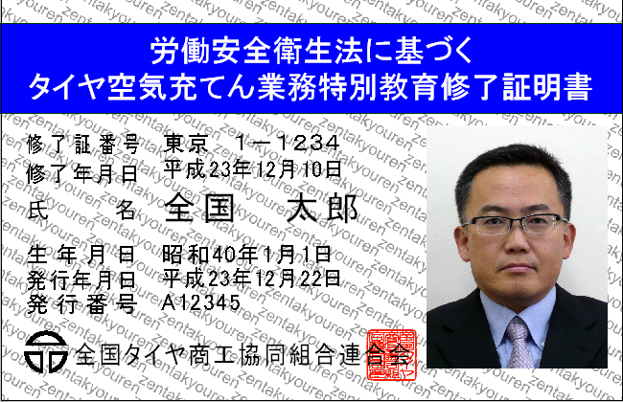カード見本

※実際のサイズは、タテ5.4cm×ヨコ8.6cm

です（運転免許証と同サイズ、カラー）。

(9) その他

　ご不明な点がございましたら、下記組合事務局までご連絡下さい。

　〒316-0002　　茨城県日立市桜川町３－３－１６

　　茨城県タイヤ商工業協同組合（担当：荒井）

　TEL 0294-33-3029　FAX 0294-36-4513

以上